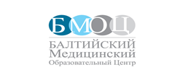

Заявка на участие
Межрегиональная телеконференция
«Современные стандарты анализа лучевых изображений и принципы построения заключений. Международная практика».
Дата проведения: 15 декабря 2016
Место проведения: г. Санкт-Петербург, Конференц-зал типографии, пр.Литейный 55.

Ф.И.О. участника

Учреждение

Должность

Город

Контактный телефон, факс (код города)

e-mail для подтверждения участия

Заявку необходимо направить на эл. адрес: bmocspb@gmail.com

Заявка считается принятой ТОЛЬКО после письменного ответа и подтверждения от организаторов семинара.

Дополнительную информацию Вы можете получить в оргкомитете по телефону + 7 921 956 92 55 или на официальном сайте организатора http://www.bmoc-spb.ru/

